【实验目的】

加深对 IIR 数字滤波器的常用指标和设计过程的理解。

【实验内容】

针对课堂讲过的设计 Butterworth 数字低通滤波器例子（第六章 PPT，p66-75），选 *T* = 1 *s*，利用 MATLAB 编程实现。

【实验步骤】

% 给定的参数

wp = 0.2 * pi; % 通带频率（角频率）

ws = 0.3 * pi; % 阻带频率（角频率）

Rp = 1; % 通带波动（dB）

Rs = 15; % 阻带衰减（dB）

% 第一步：计算模拟 Butterworth 滤波器的阶数和截止频率

[N, wc] = buttord(wp/pi, ws/pi, Rp, Rs); % 获取滤波器阶数 N 和归一化截止频率 wc

% 第二步：设计模拟 Butterworth 滤波器的系统函数

[b_s, a_s] = butter(N, wc, 's'); % 得到模拟滤波器的分子系数 b_s 和分母系数 a_s

% 第三步：使用双线性变换法将模拟滤波器转换为数字滤波器

Fs = 1; % 采样频率，假设为 1 Hz

[b, a] = bilinear(b_s, a_s, Fs); % 获取数字滤波器的分子系数 b 和分母系数 a

% 第四步：计算数字滤波器的频率响应

[H, w] = freqz(b, a, 512, 'whole'); % 计算频率响应

% 第五步：绘制幅度和相位响应

figure(1);

subplot(211);

mag = abs(H); % 幅度响应

plot(w/pi, mag); % 绘制幅度响应图

xlabel('归一化角频率 w/\pi');

ylabel('幅度');

title('数字低通滤波器的幅度响应');

grid on;

subplot(212);

phase = angle(H); % 相位响应

plot(w/pi, phase); % 绘制相位响应图

xlabel('归一化角频率 w/\pi');

ylabel('相位 (弧度)');

title('数字低通滤波器的相位响应');

grid on;

% 第六步：绘制增益（dB）响应

figure(2);

magdb = 20*log10(mag); % 将幅度转换为dB

plot(w/pi, magdb); % 绘制增益响应图

xlabel('归一化角频率 w/\pi');

ylabel('增益 (dB)');

title('数字低通滤波器的增益响应');

grid on;

【实验结果及分析】

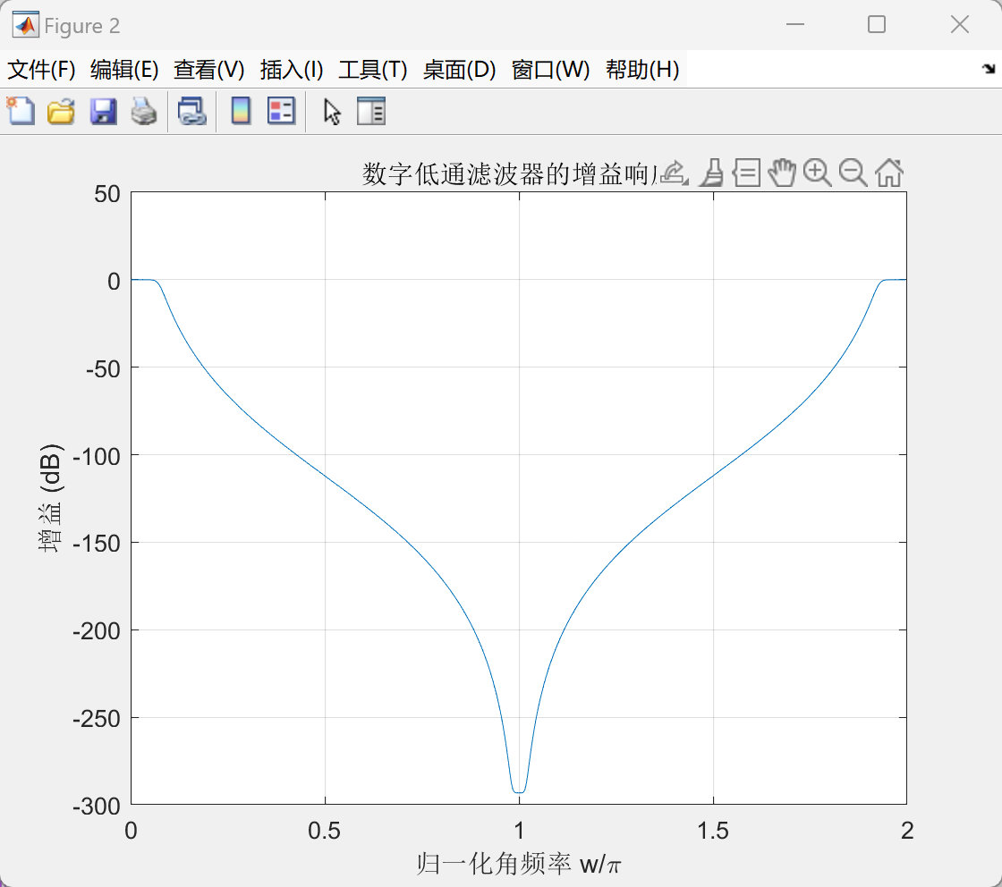

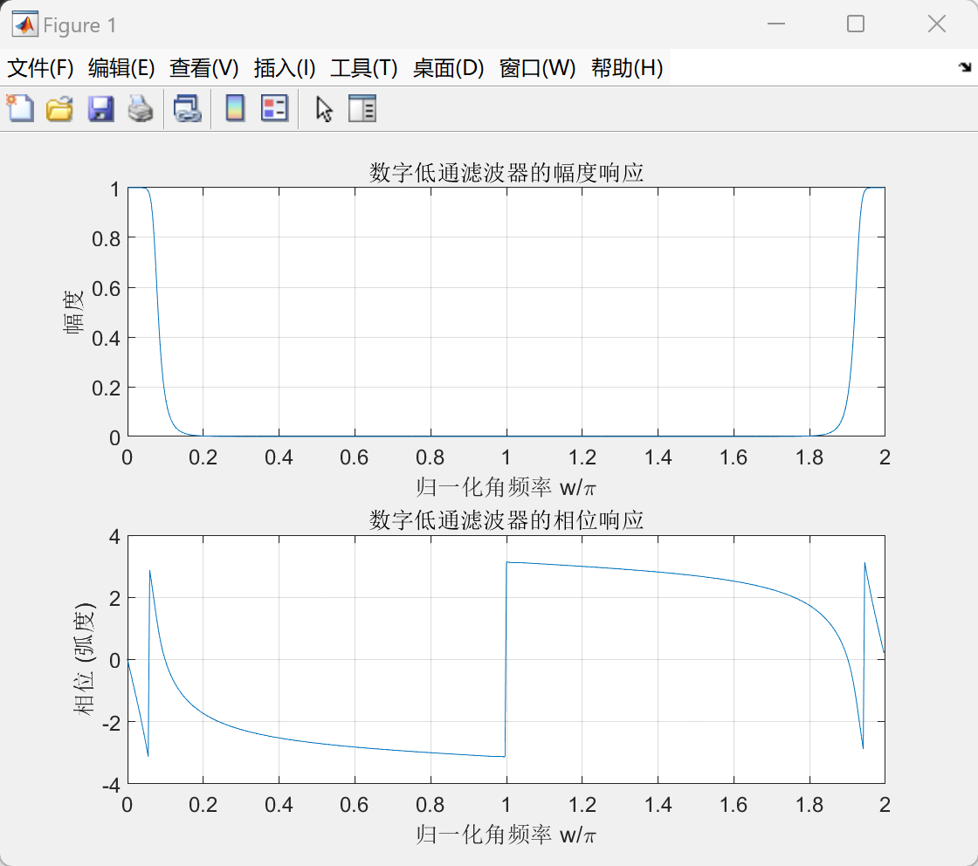

数字低通滤波器的设计通过计算幅度响应、相位响应和增益响应来评估其性能。幅度响应显示滤波器在通带内的增益接近1，截止频率后迅速衰减至0，阻带内增益接近-∞ dB。相位响应表明滤波器可能引入一定的相位延迟，尤其在高频区域。增益响应以dB为单位展示了滤波器的增益变化，通带内增益接近0 dB，阻带内达到-15 dB的衰减。Butterworth滤波器设计强调平滑的幅度响应，但可能在过渡带引入相位失真或延迟，阶数较高时过渡带更陡峭，适应性更强但计算复杂度增加。

【实验心得】

在这次数字低通滤波器设计实验中，设计了一个 Butterworth 低通滤波器，并通过计算和绘制其幅度响应、相位响应和增益响应，观察了滤波器在不同频率下的表现。

首先，通过使用 buttord 函数确定滤波器的阶数和截止频率，我意识到滤波器的阶数对性能有重要影响。阶数越高，滤波器的过渡带越窄，衰减效果越强，但也带来了更高的计算复杂度。其次，幅度响应图帮助我清楚地看到，滤波器在通带内几乎没有衰减，而在阻带内的衰减则非常明显，这表明设计符合预期的低通滤波特性。

通过相位响应图，我也深刻感受到相位延迟对信号的影响，尤其是在高频区域，滤波器的非线性相位响应可能导致相位失真。虽然 Butterworth 滤波器在幅度响应上表现平滑，但相位响应的变化依然是不可忽视的。

此外，增益响应（dB）图使我更加清楚地看到滤波器对信号增益的衰减过程，从而对实际应用中的信号处理效果有了更直观的认识。

总体来说，通过这次实验，我不仅掌握了滤波器设计的基本步骤，还深入理解了滤波器性能的各个方面，如过渡带、相位失真和阶数对滤波器特性的影响。